八年级单元同步达标测试物理试卷
第五章 透镜及其应用

班级_________ 姓名____________ 得分_______

- 单项选择题（每小题3分，共36分）
1．以下给出的光学器件中，不是利用光的折射原理制成的是（ ）
A．照相机 B．近视眼镜 C．潜望镜 D．放大镜
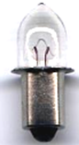
2．传统手电筒的反光装置相当于凹面镜，它能将灯泡发出的光线接近于平行光射出．目前有一种新型的笔形手电筒，如图所示，它没用反光装置同样能使手电筒发出的光线集中射出，这是因为它使用的灯泡尖端玻璃很厚、呈半圆形，其作用相当于（ ）
A．平面镜 B．凸透镜
C．凹透镜 D．凹面镜
3．以下各图中成虚像的是（ ）
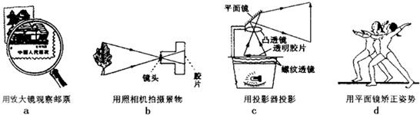
A．a，d B．b，c C．a，c D．a，b
4．眼球内折射光线的主要结构是（ ）
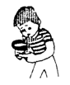
A．晶状体 B．房水 C．玻璃体 D．瞳孔
5．如图所示，小兵用放大镜看指纹，看到的是 （ ）
A．倒立放大的实像 B．正立放大的虚像
C．正立放大的实像 D．倒立放大的虚像
6．一简易照相机的镜头焦距为6cm，则该相机中胶片离镜头的距离应为（ ）
A．小于6cm B．大于6cm，小于12cm
C．大于12cm，小于24cm D．大于24cm]
7．小华用焦距为5cm放大镜看邮票上的字，则放大镜与邮票之间的距离（ ）
A．大于5cm B．等于5cm
C．小于5cm D．无法确定
8．下列光学仪器中，不能改变像的大小的是（ ）
A．照相机 B．放大镜 C．显微镜 D．平面镜
9．在放投影片时，在屏幕上得到一个放大的钥匙的像，像的形状如图，则投影片的形状应是图中的 （ ）
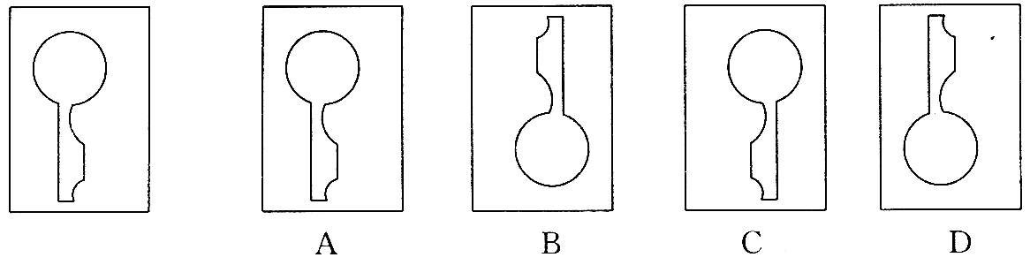
10．夏天的中午，如果往太阳曝晒下的花木上洒水，待水蒸发后会发现，原来叶片上附着水珠的地方，会出现枯黄色的烫伤斑点，其原因是（ ）
A．水滴蒸发，带走了叶片的热量
B．水滴在阳光照射下温度升得很高，使叶片上有水滴的地方被烧焦
C．透明的水滴更容易让阳光透射到叶片上
D．水滴好似凸透镜使阳光会聚，使叶片上有水滴的地方被烧焦
11．下列影与物理知识不正确的是（ ）
A．手影-----------光的直线传播 B．摄影----------------光的反射
C．电影-----------凸透镜成像 D．倒影----------------平面镜成像
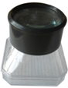
12．昆虫观察盒的盒盖是一个凸透镜（如图所示），盒盖到盒底的距离为10cm，利用凸透镜能成正立、放大像的原理可以方便地观察小昆虫．在一次实验中，小明不小心把盒盖上的凸透镜打碎了．为了修好观察盒，老师分别给他提供了焦距为4cm、8cm、10cm和12cm的凸透镜各一个，他应该选择（ ）
A．焦距为4cm的凸透镜 B．焦距为8cm的凸透镜
C．焦距为10cm的凸透镜 D．焦距为12cm的凸透镜

二、填空题（每空2分，共36分）
13．平面镜、凸透镜、凹透镜中使光线发生反射的是 ，对光线有发散作用的是 ，对光线有会聚作用的是 ．[来
14．小明同学在做“观察凸透镜成像的实验”时，他先用凸透镜正对着太阳光，在凸透镜的另一侧放一张白纸，当白纸与凸透镜之间的距离为10cm时，白纸上的光斑最小、最亮，则小明所用凸透镜的焦距为 cm，然后他将凸透镜调到距烛焰25cm的地方，则他观察到的像应是 （选填“正立”或“倒立”）的 像．
15．在使用显微镜时，来自被观察物体的光经过折射后成一个放大的________像（选填“实”或“虚”），道理就像 一样；目镜相当于 ，将投影仪成倒立的放大的实像再次放大，成放大的 像（选填“实”或“虚”）．
16．从物理学的角度看，人眼的晶状体相当于一个凸透镜，视网膜相当于光屏；小明看不清黑板上的字，他向黑板靠近几步就看清了，他是 眼（选填“近视”或“远视”），当他靠近黑板时 距减小， 距增大（为分析方便，不考虑他眼睛的调节能力）。如果小明仍坐在原位，为了使物体的像刚好落在小明的视网膜上，他应该配戴适当度数的 （选填：凸或凹）透镜制作的眼镜来矫正视力．
17．清晨，草地或树木上的露珠下面的叶脉看起来比较 ，这是露珠产生 作用的结果，形成了 像．
三、作图题（每小题6分，共12分）
18．完成如图所示的光路图．
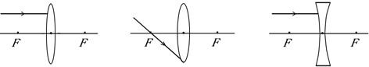
19．（1）如图所示，这只眼睛存在什么视力问题?______________
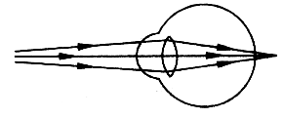
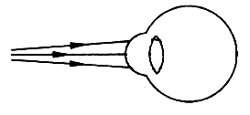
（2）要想使这只眼睛得到矫正，应该配戴什么透镜?画图说明。

三、探究与实验题（共18分）
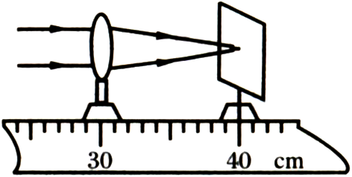
20．（8分）小明用凸透镜、蜡烛、光屏和刻度尺等器材，探究凸透镜成像的规律。
（1）如图所示，将凸透镜正对着太阳光，把光屏置于另一侧，改变光屏与凸透镜间的距离，直到光屏上出现一个________ 的光斑，测得凸透镜的焦距是 _________cm。
（2）小明将蜡烛、凸透镜和光屏的中心调到同一高度，无论怎样移动光屏，都不能得到清晰的像原因可能是_________________。
（3）实验一段时间蜡烛变短，要使烛焰像仍然成在光屏的中心，应将光屏向____移动。
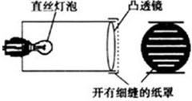
21．（4分）在学习光学时，物理老师使用了一种叫做平行光源的仪器．在老师的帮助下，小光打开了平行光源，知道了它的构造．原来平行光源的构造很简单，在一个金属圆筒前面安有________镜，后面安装有可以前后移动的灯泡．调节灯泡位置，当灯泡灯丝处在的________位置时，细缝中就会发出平行光．
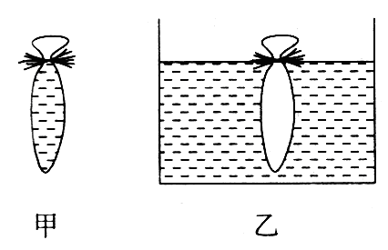
22．（6分）小军从市场买了两条小鱼放到了装水的塑料袋里，回家后正要把小鱼放入鱼缸时，他发现窗外一束光线通过他手中的水袋在窗台上形成了一个光斑，原来“水袋”能会聚光线，于是他想到另一个问题：把水和鱼倒入鱼缸中，把塑料袋里吹上气再放入水中，不知还能否会聚太阳光?(如图所示)
(1)你对上述问题的猜想是什么?

(2)通过实验验证你的猜想，简述实验步骤．

